枣高管办发〔2021〕7号

关于印发《枣庄高新区重大产业项目“拿地即开工”保障方案（试行）》的通知

各街道办事处，各部门单位，各集团、运营公司：
《枣庄高新区重大产业项目“拿地即开工”保障方案（试行）》已经区管委会研究通过，现印发给你们，请结合工作实际，认真贯彻执行。

枣庄高新区管理委员会办公室
2021年6月23日

枣庄高新区重大产业项目“拿地即开工”
保障方案（试行）

为进一步推进“放管服”改革、营造良好营商环境，全面提升工程建设项目服务质量，促进重大产业项目早开工、早见效。现结合我区实际，制定本实施方案。
一、总体目标
持续推进行政审批制度改革，探索开展建筑工程施工许可证各类前置要件“模拟化审批、技术性审查”模式，强前期、并环节、零停顿、缩时限、快审批，打造项目建设全程无堵点“高新速度”，推动招商项目快落地、快开工、快投产。
二、标准界定
本方案提出的“拿地即开工”指已基本确定建设内容的项目，利用土地出让前的准备阶段，先行开展各项准备工作（包括确定勘察设计单位、地质勘探、设计试桩、方案和施工图设计、确定施工监理单位和施工现场临时水电、特殊工程消防设计审查等），同时各审批部门通过强化项目前期策划生成和业务协同，同步进行方案、施工图和各审批事项的模拟化审查。在项目建设单位签订土地出让合同并交付土地出让金后，原则上2个工作日内办结建设用地规划许可证、建设工程规划许可证、建筑工程施工许可证等业务事项，确保企业拿地即可开工建设。
三、适用范围
在高新区范围内，列入重大产业项目清单，依法应当办理施工许可且投资主体有强烈愿望的工业类项目。涉及危险化学品生产、储存的建设项目和伴有危险化学品产生的建设项目、金属冶炼建设项目、关系国家安全和生态安全、涉及重大生产力布局、重大公共利益等敏感项目除外。符合要求的城建重点工程项目，由城建部门牵头把关，参照本方案执行。
四、审批流程
1.企业提出申请。符合条件的拟建设项目投资主体或其委托授权的各级企业服务中心（以下简称代办机构）向区经发部门（重大办）提出办理“拿地即开工”申请。
2.部门联合预审。区经发部门（重大办）在受理企业申请3个工作日之内，组织行政审批、国土住建、规划、生态环境、应急、社会事务等相关职能部门进行联商会审，并根据相关职能反馈的意见，确定项目可否进入“拿地即开工”审批流程。
3.启动土地报批。符合“拿地即开工”条件的项目，国土住建和规划部门迅速启动土地核查，初步确定项目用地红线，勘察地面附着物等现状，组织编制用地方案，办理项目供地方案报批。项目投资主体办理立项手续，启动环境影响评价、安全生产“三同时”评价等建设手续办理工作，相关手续办理在土地挂牌出让前完成。
4.区域影响评价。对固定资产投资项目节能审查、水土保持方案论证、防洪影响评价论证、地下文物资源调查、地震安全性评价、气候可行性论证、交通影响预评价、土壤污染状况调查、建设项目水资源报告等可以办理区域评价的事项，由国土住建部门同步委托第三方机构提前开展，在土地出让前完成相关工作，相关费用计入土地成本。
5.方案规划设计。国土住建和规划部门向拟建设项目指定的代办机构提供用地红线图和规划条件，代办机构按照规划条件组织开展项目规划方案设计和施工图纸设计，国土住建和规划等相关部门同步进行技术指导。
6.模拟审查审批。国土住建和规划部门对出让地块项目建设用地规划许可、建设工程规划许可、项目规划设计方案、施工图设计文件等依次进行模拟化审查，根据部门审查结果出具技术性审查指导意见书，并在此期间完成设计方案公示，同时向供水、排水、供电、燃气、热力、广播通信（含移动、联通、电信、广播电视）等市政公用服务部门推送信息，协助项目投资主体办理临时用水、用电、用气手续。
7.项目用地上市。土地出让前期准备工作成熟后，国土住建和规划部门发布土地出让交易公告，项目投资主体取得土地使用权竞买资格确认书参加竞拍，并确保竞得项目用地。若不能竞得用地，即终止下步审批流程。
8.确定施工主体。投资主体签订土地成交确认书且施工、监理、勘察、设计队伍等四方主体确定后，国土住建、行政审批部门指导投资主体完成施工阶段各类合同归集的审查、质量安监手续。
9.许可项目施工。企业签订土地出让合同并按要求缴纳土地出让金后，根据相关职能部门出具的技术性审查合格意见书，2个工作日内办结建设用地规划许可证、建设工程规划许可证、施工图审查合格证、不动产权证正式审批手续。无需招标的项目同步核发建筑工程施工许可证；需办理招标手续的项目待招标工作完成后，核发建筑工程施工许可证。
10.其他审批事项。根据项目情况需办理的其他行政审批事项，由投资主体或代办机构提出申请，相关职能部门依法依规在土地出让环节同步办理或提前办理，在企业取得土地不动产权证之前办理完成。
五、事中事后监管
1.项目取得施工许可后，相关监管部门应指导监督项目建设单位严格依据相关法规、规范标准，积极推进工程建设，确保项目工程质量、安全标准等符合规划设计和建设序时要求。
2.在作出施工许可决定后30个工作日内，相关监管部门应对申请人承诺内容予以核查。对申请人弄虚作假的，可依法责令停工，并对责任单位和责任人予以处罚。
六、保障措施
1.强化部门协同配合。充分利用“多规合一”业务协同平台和行政审批服务平台进行信息推送，加强信息共享、促进部门协同；各审批服务职能部门（单位）按法律法规要求开展各项审批、审查技术指导服务，确保审批、审查要件前期准备齐全，指导留痕、时限留痕，实现全程可监管、可考核。
2.持续优化审批服务。各相关职能部门要明确一名分管领导牵头“拿地即开工”审批，明确专人负责相关审批手续办理工作。对申请“拿地即开工”审批模式的工程建设项目，全流程做好服务工作，做到事前提供政策咨询、流程指导，事中开展沟通协调、督促推进，事后加强跟踪服务、精准保障，必要时实行“一事一议”制度。
3.鼓励开展先行先试。区各有关部门要结合实际，积极开展重大产业项目和重点城建工程“拿地即开工”试点，鼓励担当有为，宽容改革失误，为全区“放管服”改革探索新路径，努力营造良好营商环境。
区各相关部门可依据本方案，结合实际自行制定相关实施细则。

附件：1.“拿地即开工”流程图
2.“拿地即开工”申请表
3.“拿地即开工”审批服务承诺书
附件1：
拿地即开工”流程图
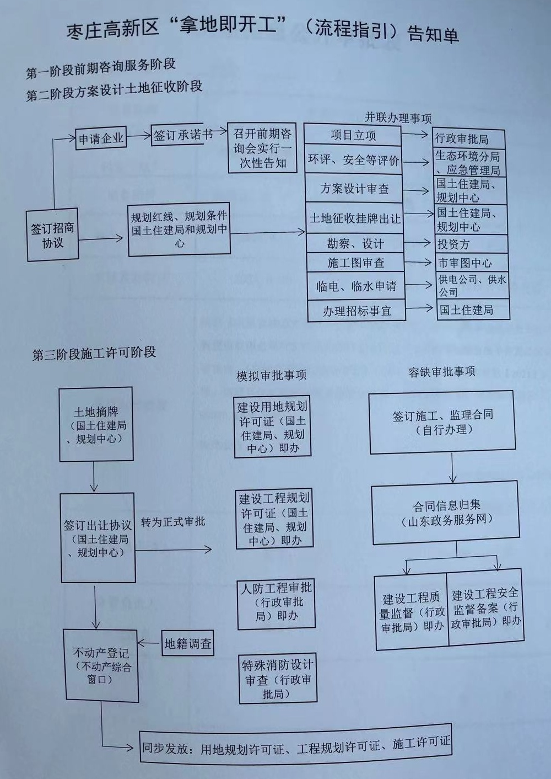
附件2：
“拿地即开工 ”申请表
项目名称
项目投资主体
法人代表 |  | 联系电话
项目负责人 |  | 联系电话
项目位置
(四至范围 )
用地规模(亩)
主要建设内容
投资规模(万元)
项目依据 | 备案/核准文件
土地概况及办
理进展情况
申请单位意见  盖 章  年 月 日 |  | 发改部门(重大办)意见  盖 章  年 月 日

附件3：
“拿地即开工”审批服务承诺书

本单位(申请人): ,拟在枣庄高新区 投资建设项目,该项目已列入 年区级企业项目清单。为进一步加快项目建设,申请该项目进行“拿地即开工”审批服务模式,现就有关事宜作如下承诺,并自愿承担相关法律责任。
1.本单位已详细了解市“拿地即开工”相关政策 ,将根据“拿地即开工”审批服务流程 ,认真分析项目情况 ,排除项目审批隐患和风险。
2.本单位将主动配合审批工作,主动接受项目审批部门的跟办、督办服务和整改要求。
3.本单位自愿授权(委托) (机构)全权办理相关审批手续,相关权利义务由我单位承担。
4.本单位将按时上报申请材料,及时委托开展相关中介服务事项，及时履行相关义务、及时办理土地出让手续。因事申请不及时、材料提交不及时、材料质量问题、中介服务事项工作迟缓等问题影响审批进度的,自愿承担相应责任。
5.本单位承诺提供的所有申请材料真实有效。
6.本单位对土地摘牌易主、方案变更等不确定因素充分了解,自愿承担可能存在的投入损失风险。

申请人(公章):
年 月 日

